La prima parte di questo standard descrive i requisiti tecnici in base ai quali un modulo deve essere costruito per poter essere collegato ad altri moduli di questo standard e per garantire il funzionamento con tutti i veicoli destinati all'uso nelle riunioni del modulo.
1. Apparecchiature elettriche
1.1. Impianto elettrico di corrente di trazione
Per il collegamento elettrico dei moduli tra loro, vengono utilizzati connettori da laboratorio da 4 mm (chiamati anche connettori a banana o da ciuffo) o giunti. È necessario utilizzare una coppia di connettori e giunti per ciascuna traccia. Al cavo, che è collegato alla guida a destra nella direzione della vista dal centro del modulo alla testata, viene fornito un connettore e l'altro connettore. I cavi devono sporgere di almeno 20 cm sopra il bordo inferiore del modulo al centro della testata. I cavi con le spine non devono essere sospesi a più di 60 cm dal pavimento.
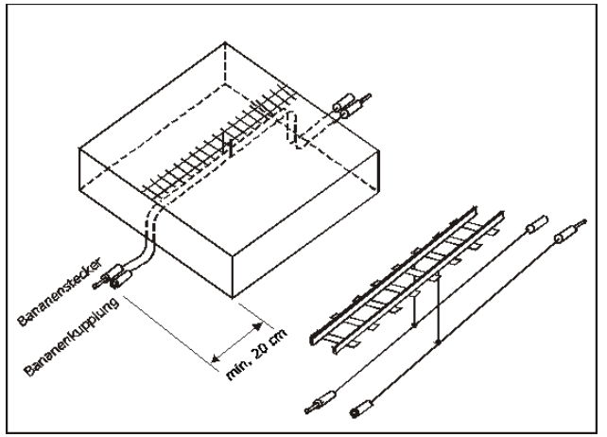
2. Natura meccanica
A questo punto, vengono fatte solo le specifiche in modo che i moduli possano essere collegati meccanicamente tra loro.
2.1. Altezza di costruzione
Le disposizioni sono gestite con il bordo superiore della guida sopra il pavimento di 1300 mm.
Ogni modulo con una lunghezza di almeno 500 mm deve stare in piedi da solo. Le gambe devono essere regolabili in altezza di +/- 20 mm per compensare pavimenti irregolari.
2.2. Pezzi di testa
Le facce del modulo devono essere verticali.
2.2.1. Fori di collegamento
I moduli sono collegati con viti da 8 mm (alette) e dadi ad alette nonché rondelle grandi. I fori hanno un diametro di almeno 10 mm e sono realizzati simmetricamente su ciascun lato dell'asse del binario. I bordi di riferimento per tutte le dimensioni sono il bordo superiore della guida e l'asse del binario.
Sono necessarie le seguenti coppie di fori:
Distanza in mm da
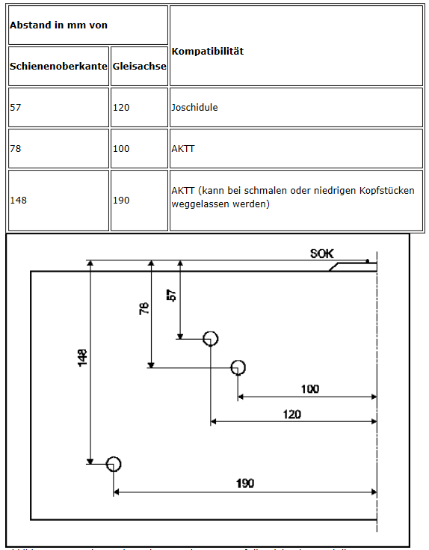

Nei moduli multi-traccia, tutti i fori dovrebbero essere disponibili per ogni traccia. Ciò consente la connessione gratuita di moduli con un numero diverso di tracce. In deroga a ciò, è consentito omettere tutti o parte dei fori interni nelle transizioni del modulo multitraccia.
2.2.2. Spaziatura traccia e posizione traccia
La distanza tra i centri di binario è di 34 mm in corrispondenza delle transizioni del modulo.
Le tracce incontrano il profilo della testa ad angolo retto in tutti e tre i livelli.
2.3. Costruzione di binari
È necessario selezionare il materiale del binario che consenta l'uso di veicoli in conformità con il NEM. L'altezza del profilo non deve superare 2,1 mm (circa il codice 80).
È necessario rispettare la spaziatura minima del binario secondo NEM.
Il concetto modulare è inerente alla costruzione generosa. Per questo motivo, l'uso di raggi prototipici dovrebbe essere mirato per gli archi dei binari. Nel prototipo, il raggio minimo per le ferrovie a scartamento normale è di 180 m, corrispondente a 1500 mm su una scala 1: 120 e in binari principali continui a 300 m, corrispondente a 2500 mm su una scala 1: 120. Il raggio minimo per i moduli secondo questo standard è di 1000 mm per la distanza libera per i moduli a binario singolo e 2500 mm per i moduli a binario doppio

Linea II: definizioni per il design
Questa parte contiene disposizioni per la progettazione di disposizioni visivamente accattivanti.
4. Profili della testa
I profili di testa standardizzati hanno il compito di far scomparire otticamente le transizioni dei moduli in modo da creare l'illusione di un paesaggio continuo. I moduli conformi a questo standard devono essere progettati in modo tale da supportare questo effetto.
Tuttavia, per essere in grado di costruire un panorama di moduli diversificato e, a causa della compatibilità con gli standard Joschidulen e le norme dell'AKTT, ci sono diversi profili di testa, che sono definiti nell'appendice.
Moduli o gruppi di moduli con profili di testa non standard (ad es. Moduli basati su un modello concreto o profili secondo idee personali) sono ovviamente possibili, ma per l'uso in disposizioni otticamente impegnative, devono essere costruiti moduli di transizione a (a) profili di testa standard e tali Pianificare i gruppi di moduli solo in tali accordi.
5. Norme generali di progettazione
Le scatole dei moduli devono essere verniciate all'esterno con uno strato di vernice scura (ad es. Marrone argilla RAL8003 o verde foglia RAL6002).
Per una durata ragionevole dalla transizione del modulo, il design del paesaggio e del colore si basava su un paesaggio estivo. Il passaggio a un design diverso non deve essere brusco, ma deve essere fluido.
I moduli dovrebbero essere progettati in modo tale da poter essere utilizzati nelle epoche 3 e 4 del DR e del DB.
I binari che devono ospitare interi treni devono avere una lunghezza utile minima di 2000 mm. La lunghezza minima della piattaforma è di 1000 mm. Queste lunghezze minime non si applicano alle repliche in scala reale se il prototipo ha lunghezze inferiori.
III III: Specifiche per il funzionamento
6. Uso di locomotive
È possibile utilizzare tutti i veicoli conformi a NEM con un raggio di binario più piccolo di 700 mm.
I veicoli devono essere conformi allo standard NMRA-DCC. Se possibile, i decodificatori multiprotocollo devono essere esplicitamente impostati sul protocollo DCC e il riconoscimento automatico del protocollo e dell'operatore analogico deve essere disattivato.

